Муниципальное бюджетное общеобразовательное учреждение Новосибирского района Новосибирской области «Краснояровская школа № 30 имени Героя России Александра Галле»
630533, НСО, Новосибирский район, п. Красный Яр, дом 25
Телефон/факс: 2-942-551
E-mail: lesovichek@edunor.ru

Проект: «Мамочка любимая моя»

Выполнила: Грузина Елена Викторовна
Воспитатель высшей квалификационной категории

Главным воспитателем детей в семье, как правило выступает мама. Она дает жизнь ребенку, вскармливает его, материнские чувства являются определяющими в ее отношении к нему. Естественно, что и дети отвечают матери соответствующим образом, между ними обычно устанавливаются более близкие отношения. Это обстоятельство имеет существенное значение, которое следует учитывать и использовать в целях воспитания детей.
Актуальность
В последнее время, в календаре появилось много праздников. Мы решили обратить внимание на «День Матери», так как он схож с привычным - «8 Марта». Но разница в том, что в этот день поздравляют, чествуют, благодарят женщин, у которых есть дети: мам и бабушек. Мама у всех на свете одна. Именно она делает всё для того, чтобы мы были счастливы. К ней мы идём со своими проблемами. Она всегда всё поймёт, утешит и обнадёжит. Сколько бы мы не говорили о маме - этого будет мало. Важно, чтобы дети понимали, что значит мама в судьбе каждого из них, какую роль она играет в семье.
Вид проекта: творческий, групповой, краткосрочный ( 1неделя)
Цель проекта: создание условий и системы работы по воспитанию у детей нравственных чувств, положительных навыков и привычек поведения по отношению к матери. Обобщить социальный опыт ребенка через творческую и речевую активность.
Задачи проекта:
- Обобщить знания детей дошкольного возраста о международном празднике «День матери»;
-Побуждать детей выражать благодарность своим матерям за заботу через продуктивную деятельность;
-Развивать инициативность и творчество у детей;
-Формировать нравственную позицию по отношению к матери; способствовать развитию детской речи через выразительное чтение стихов, пословиц, составление рассказов о маме;
-Воспитывать доброжелательное общение детей в играх;
-Воспитывать у детей чувство глубокой любви и привязанности к самому близкому и родному человеку-маме.
Участники проекта: дети старшей группы, воспитатели, родители.
Предполагаемый результат проекта:
-Обогащение знаний детей о роли мамы в их жизни, через раскрытие образа матери в поэзии, музыке, художественной литературе.
-Воспитание заботливого, уважительного отношения к матери.
-Донести до участников проекта важность данной проблемы
-Развитие творческих способностей детей в продуктивной деятельности.
-Совершенствование стиля партнерских отношений.
Форма и содержание работы:
Коммуникативная деятельность:
- беседы : «Мой лучший друг - мама», «Что мама делает дома? », «Мы помогаем», «Мама может все, что угодно»».
- упражнения на активизацию словаря и развития связной речи: «Назови ласково? », «Какая мамочка? », «Мамины вещи»
- Ознакомление с предметным, социальным окружением «О мамах родных и очень важных»
- Развитие речи на тему «Наши мамы»
- Чтение художественной литературы «Мамин день»
Продуктивная деятельность:
- художественное творчество (рисование) «Милой мамочки портрет»
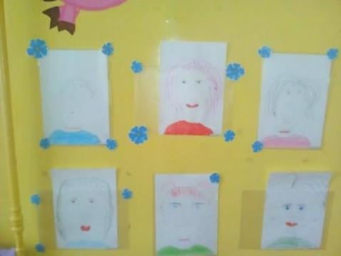

- художественное творчество (аппликация коллективная работа) «Цветные ладошки»
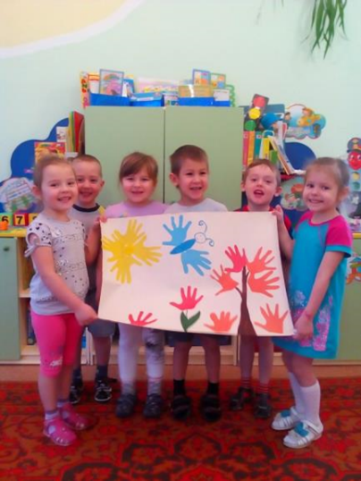

Кружковая деятельность:
- «Тюльпан для мамочки моей»
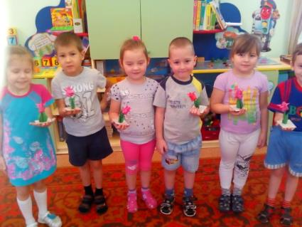

Познавательно-исследовательская деятельность:
- конструирование «Кукла Пеленашка»

- наблюдение за трудом взрослых
Трудовая деятельность:
- учимся помогать маме
- трудовые поручения «Мы помогаем»
Чтение художественной литературы:
- А. Барто «Разговор с дочкой», Е. Пермяк «Как Миша хотел перехитрить маму», М. Садовский «Вот бы как мама», Е. Благинина «Посидим в тишине», Г. Виеру «Рядом с мамой», Я. Аким «Мама, так тебя люблю» Е. Благинина «Вот какая мама».
Музыкальная деятельность:
- слушание «Песенка мамонтенка», П. Чайковский «Мама»
Тематический вечер ко Дню матери:
- чтение стихов о маме
- вручение подарков мамам

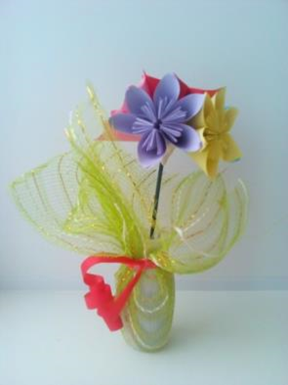
Организация деятельности с родителями:
- Вручение поделок мамам
- Игра с мамами «Найди своего ребенка»
Результат работы:
- Дети с уважением и заботой относятся к маме.
- Читают и слушают стихи и другие произведения о маме.

